TIẾT 10. ÔN TẬP BÀI HÁT: LỚP MỘT THÂN YÊU
- ĐỌC NHẠC: BAN NHẠC ĐÔ – RÊ – MI

I. Yêu cầu cần đạt:
1. Kiến thức:
- Hát thuộc lời ca và đúng giai điệu bài hát Lớp một thân yêu.
- Bước đầu đọc được tên nốt và lời ca bài đọc nhạc Ban nhạc Đô – Rê – Mi.
2. Năng lực:
*Năng lực đặc thù:
- Hát đúng sắc thái bài hát: Lớp một thân yêu.
- Biết hát kết hợp một vài động tác phụ họa.
- Biết đọc nhạc kết hợp nhạc đệm và đọc nhạc theo kí hiệu bàn tay.
* Năng lực chung: Biết tự chủ và tự học, tinh thần học tập hợp tác.
3. Phẩm chất: Yêu quý, đoàn kết với bạn bè.
II. Đồ dùng dạy học:
- Nhạc cụ: Đàn, thanh phách.
- Bài giảng ĐT.
III. Các hoạt động dạy - học chủ yếu:
Hoạt động của GV | Hoạt động của HS
1. Khởi động: (2-3’)  *Mục tiêu: Giúp HS nhớ lại tên bài hát, tác giả, tạo sự hứng khởi để kết nối với nội dung bài mới.  *Cách thực hiện:  - GV cho nghe giai điệu một câu nhạc trong bài hát Lớp một thân yêu.  ? Giai điệu vừa nghe nằm trong bài hát nào? Em hãy thể hiện lại câu nhạc đó?  - GV gọi HSNX - GVNX.  - GV đàn cho cả lớp hát lại bài hát.  - GV nhận xét – giới thiệu ND tiết học.  2. Thực hành - luyện tập: (10-12’)  Ôn tập bài hát: Lớp một thân yêu  *Mục tiêu: Giúp HS hát đúng giai điệu, thuộc lời ca bài hát kết hợp với gõ đệm, vận động theo bài hát.  *Cách thực hiện:  - GV cho HS nghe lại bài hát, yêu cầu HS nhẩm theo để nhớ lại giai điệu.  - GV đệm đàn cho HS hát lại bài hát vài lần.  - GV NX, khen ngợi động viên, sửa sai (nếu có)  .  - GV yêu cầu HS hát kết hợp vỗ tay theo nhịp.  - GV hát và hướng dẫn HS thực hiện theo nhịp điệu sau:  - GV cho HS hát kết hợp vận động theo nhịp điệu.  * GV lưu ý HS cách vỗ tay (khum bàn tay) để tạo âm thanh đệm, hai chân lần lượt giậm 1, 2 ở các ca từ ngân dài 2 phách.  - GV cho HS thực hiện với nhiều hình thức cá nhân/ nhóm/ tổ/ ...  - GV nhận xét và sửa sai (nếu có).  - GV khuyến khích HS tự thực hiện động tác vỗ tay kết hợp hát hoặc một vài động tác minh họa cho nội dung lời ca theo cách khác.  3. Khám phá: 9-10’  Đọc nhạc: Ban nhạc Đô – Rê – Mi  *Mục tiêu: HS nhớ vị trí, thứ tự và tên nốt nhạc trong bài. Thể hiện đúng cao độ các nốt Đ-R- M. *Cách thực hiện:  - GV cho quan sát và giới thiệu về bài đọc nhạc Ban nhạc Đô – Rê – Mi.  - GV đàn và đọc mẫu bài đọc nhạc qua một lần.  - GV đọc hoặc mở file mp3/ mp4 cho HS nghe 1 lần nữa và yêu cầu HS nhẩm theo.  - GV chia bài đọc nhạc làm 2 câu.  - GV đọc tên nốt từng câu và bắt nhịp cho HS đọc theo.  - GV đàn, đọc- bắt nhịp cho HS đọc từng câu.  + Câu 1:  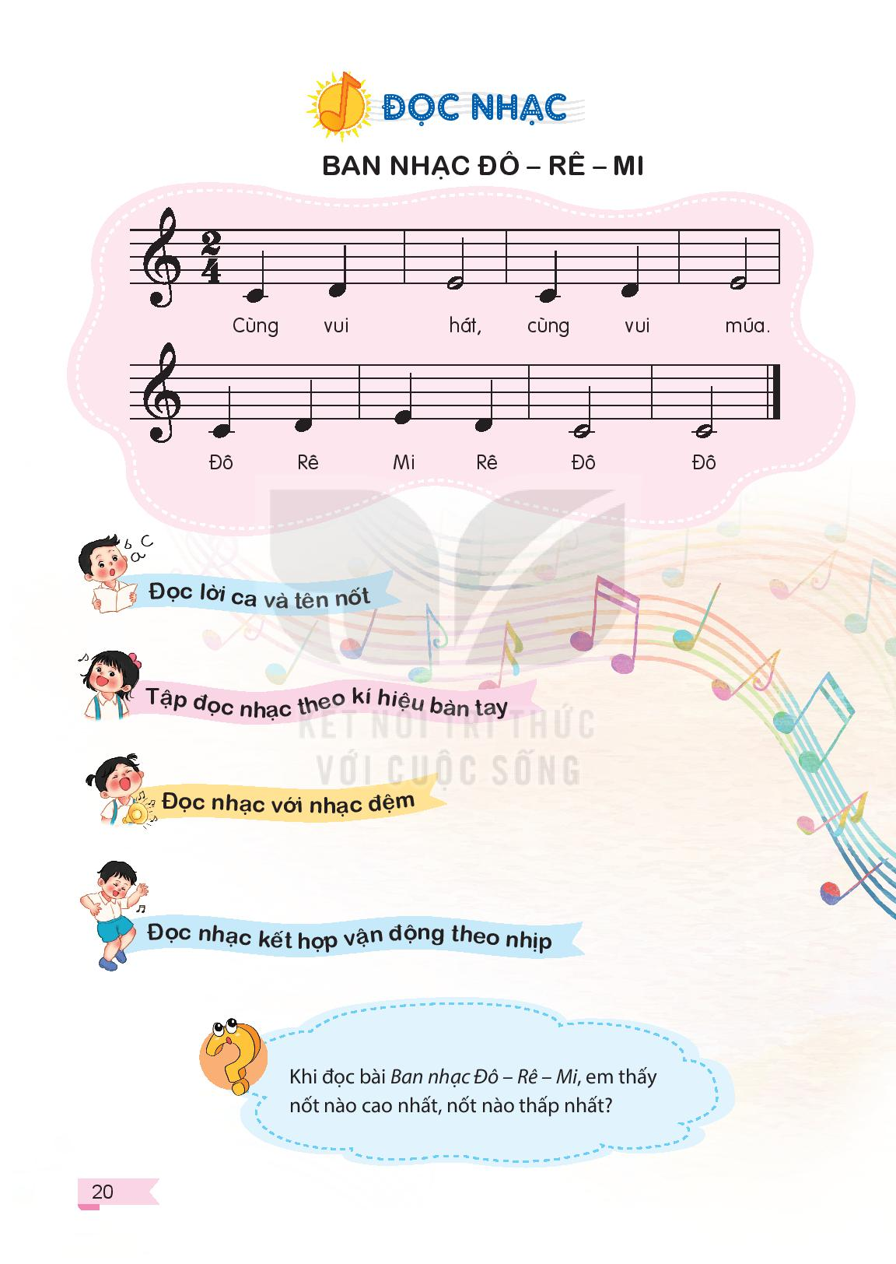  + Câu 2:  + Cho HS đọc toàn bài vài lần.  - Cho HS hát lời ca. ( Theo các hình thức: Tập thể, nhóm, cá nhân.)  4. Thực hành − luyện tập: 5-6’  *Mục tiêu: Giúp HS đọc đúng cao độ trường độ và thuộc bài TĐN. Nhớ được kí hiệu các nốt Đ, R, M theo kí hiệu tay.  *Cách thực hiện:  - Cho HS đọc nhạc với nhạc đệm.  - GV cho HS đọc theo kí hiệu bàn tay.  - GV cho HS đọc cả bài bằng nhiều hình thức: cả lớp, nhóm….  - GV yêu cầu HS nhận xét.  - GV nhận xét.  5. Vận dụng – sáng tạo: 3- 4’  *Mục tiêu: Giúp HS nhớ lại ND tiết học. HS thể hiện được vận động tự do theo ý thích.  *Cách thực hiện:  - GV Cho HS đọc nhạc kết hợp vận động tự do theo ý thích.  - Hỏi ND tiết học.  - Dặn dò HS luyện tập đọc nhạc thêm ở nhạc và chia sẻ cùng người thân.  - GV nhận xét giờ học. | - HS lắng nghe.  - TLCH.  - 1 HS NX.  - HS khởi động giọng.  - Nhắc lại tựa bài.  - Thực hiện theo GVYC.  - HS thực hiện.  - HS lắng nghe và sửa sai (nếu có).  - Hát kết hợp vỗ tay theo nhịp.  - Theo dõi GVHD.  - Thực hiện theo GVHD.  - Thực hiện với nhiều hình thức:  - HS quan sát, lắng nghe.  - HS lắng nghe.  - HS lắng nghe và nhẩm theo.  - Đọc tên nốt trong bài.  - HS đọc câu 1 (3-4 lần)  - HS đọc câu 2. (3-4 lần)  - HS đọc cả bài.  - HS hát lời ca.  - Đọc nhạc với nhạc đệm.  - Đọc theo kí hiệu bàn tay .  - Thực hiện với nhiều hình thức: cả lớp, nhóm….  - NX bạn.  - Đọc nhạc kết hợp VĐ.  - TLCH.  - Lắng nghe.

